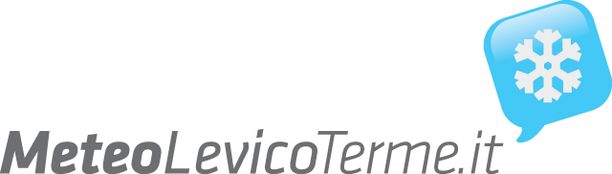

17 marzo 2014:

Temperature massime da record… ma un anno fa?

Dopo un inverno tra i più miti (ben 2,2°C sopra la media dal 1939), anche marzo e in particolare la seconda decade del mese stanno facendo segnare temperature da record.

La stazione www.meteolevicoterme.it domenica 16 marzo ha registrato una massima di +24,8°C mentre lunedì 17 marzo ha raggiunto i +26,7°C, anche la stazione della Fondazione Edmund Mach lunedì ha raggiunto i +26,2°C, tornando indietro fino al 1939 solamente nel marzo 1993 si sono raggiunti i +26,5°C a Levico Terme, esattamente il 18 marzo 1993, quindi possiamo dire che questo lunedì si è registrato il secondo giorno di marzo più caldo di sempre (da quando esistono rilevazioni).

Il dato appare ancora più singolare se si confronta con la media delle massime per il mese di marzo dal 1939 che è pari a +12,6°C (stiamo parlando quindi di temperature sopra la media di ben 14°C).

Molto interessante è il confronto con quanto successo un anno fa, il 18 marzo a Levico Terme sono caduti 38 cm di neve (link a diario meteo http://www.meteolevicoterme.it/News/2013/Marzo/nevicata-a-Levico-Terme.aspx ), e la massima quel giorno non superò i +1,6°C.

Altro dato interessante è che nel marzo 2013 la temperatura massima assoluta del mese si fermò a +14,6°C.
Ulteriori informazioni e statistiche sul sito www.meteolevicoterme.it

Meteo Levico Terme
(Giampaolo Rizzonelli)

(Prego citare: Elaborazioni di Giampaolo Rizzonelli su dati forniti anche da Istituto Agrario San Michele all’Adige e Provincia Autonoma di Trento)
giampaolo.rizzonelli@meteolevicoterme.it

